支气管镜下肺活检：这个操作不简单
2016-12-13 医脉通 医脉通呼吸科
导语
严格意义上说，支气管镜下肺活检是针对异常肺实质标本的操作。但许多气管镜医师将刷检和对外周结节、肿块、空洞以及其他非肺实质病变的活检均称作支气管镜下肺活检。

在本文，我们将概念严格限定在对肺实质进行的活检来诊断弥漫性肺实质病变的操作。
适应证
影像学提示病因不明的弥漫性肺疾病均为支气管镜下肺活检的适应证。表1是对支气管镜下肺活检较敏感的肺部疾病。
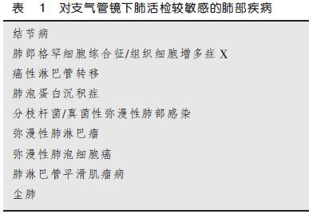
禁忌症
对于支气管镜检查绝对禁忌证极少，但对支气管镜下肺活检仍存在禁忌。对于无法配合的患者， 支气管镜下肺活检术是绝对禁忌的。

其他绝对禁忌证包括严重的心血管疾病、哮喘发作期、难以纠正的严重低氧血症、经验不足的术者和团队以及缺乏设备。

相对禁忌证包括操作过程中持续的咳嗽、潜在高出血风险的患者、 终末期肾衰竭、单肺呼吸患者存在明显低氧血症、活检区域存在广泛肺大泡以及影像学检查提示活检区域存在血管畸形 。

术前准备

表2介绍了支气管镜检查前的一些必要步骤：包括详细的病史采集和体格检查，尤其需要注意在术前和术后可能出现的问题。

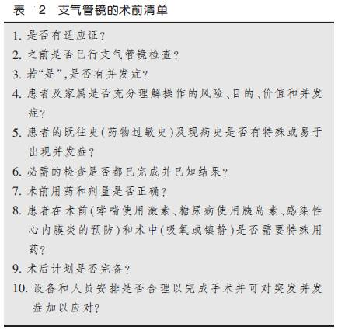
操作技术

大部分成年患者可在局麻下行支气管镜下肺活检术。全麻仅用于对局麻、镇静无法配合或对局麻药物过敏的患者。镇咳对于肺活检尤为重要，因而适当的镇静或术前给予镇咳治疗是必需的。

肺活检前的支气管镜检查按照常规进行，若要行灌洗术、刷检、活检或气道冲洗等操作需在活检之前进行，这样可以尽量减少活检术后剧烈咳嗽的气压伤所致的气胸。

在活检之前，可使用利多卡因在活检区域喷洒以减少咳嗽。先拍摄一张活检区域的X线图像，将支气管镜插人端行至靠近病灶所在终末气道契合固定好位置，保持气管镜位置不变，从工作孔道置人活检钳，尽量将活检钳推送到远端支气管。此时，打开X线透视机可视追踪活检钳与病灶的关系。一旦定位，c型臂透视机可以再次确认活检部位的准确性。在距病灶5~6mm的地方打开活检钳，逐渐深人病灶位置闭合活检钳。

活检钳退出过程中，气管镜保持在楔合位置不动。

续吸引会吸除血凝块从而加重出血。只要简单清除血迹确认无严重出血即可继续行肺活检。传统观念认为在呼气末行活检术可获得更多的肺泡组织，但这一观点因没有文献支持而受到质疑。

如果活检后发生大出血（>50mL），保持气管镜在 契合固定位置并适当吸引。若效果不佳，可采用以下几种办法来控制出血。①继续保持在契合固定位置一 段时间，让局部血栓形成，并间断予负压吸引。②局部注人10~15mL冰盐水也可帮助止血。③也有学者建议局部使用 肾上腺素收缩血管达到止血效果。④其他止血方法包括球囊压迫、生物胶灌注、硬质支气管镜吸引、内镜下出血灶支气管填塞术、置入双腔管行单肺通气以及外科手术治疗。

其他注意事项

凝血功能障碍；X线透视；局灶性外周病灶；硬质支气管镜；活检钳；活检次数；诊断准确性；弥漫性病灶；局灶性病灶；机械通气；肺移植；儿童患者。

